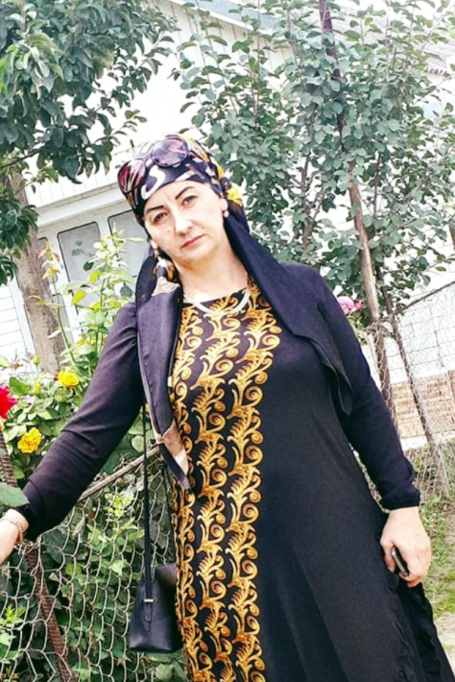
Мусавузова Асият Набигулаевна
Старшая вожатая МКОУ «Октябрьская СОШ» Хасавюртовского
района . В педагогической деятельности работаю 16 лет.Старшей вожатой
работаю 2017г .Окончила ДГПУ г.Махачкала по специальности
Русский язык ,литература . ,и ГПУ г . Гудермес. По спец., учитель музыки.
Награждена грамотами районным и республиканским
управлениями образования

